

|  |
| --- |
| TriHard Reservations |

**Proyecto Integrador**

**Autores:** Cando Lascano Jhonny David.

Torres Moreno Adrián Reichell

**Tutor:** Apellidos, Nombre

**Fecha:** 2018-07-04

**Registro de Evaluación de Proyecto Integrador**

**Nombre del proyecto integrador:** TriHard Reservations

|  |  |
| --- | --- |
| **Integrantes del proyecto  (nombres y apellidos):** | **Firma:** |
| David Jhonny Cando Lascano |  |
| Adrián Reichell Torres Moreno |  |
|  |  |
|  |  |

|  |  |
| --- | --- |
| **Tutor y evaluadores:** | **Firma** |
| Carlos |  |
| Evaluador 1 |  |
| Evaluador 2 |  |

**Calificación obtenida por cada integrante del proyecto integrador:**

|  |  |  |  |  |
| --- | --- | --- | --- | --- |
|  | Jhonny Cando | Adrián Torres |  |  |
| **Entrega 1** |  |  |  |  |
| **Entrega 2** |  |  |  |  |
| **Defensa** |  |  |  |  |
| **Promedio** |  |  |  |  |

Fecha de evaluación: ___________

**Índice de contenidos**

1. Introducción 5

1.1 Justificación 5

1.2 Planteamiento del trabajo 5

2. Objetivos concretos y metodología de trabajo 6

3.1. Objetivo general 6

3.2. Objetivos específicos 6

3.2. Metodología del trabajo 8

4. Desarrollo específico del proyecto integrador 9

4.1.1. Solución planteada 9

4.1.2. Diagrama de contexto 9

4.1.3. Diagrama de componentes 9

4.1.3. Diagrama de casos de uso 11

4.1.4. Prototipos de pantallas 12

4.1.5. Diagrama de clases 13

4.2 Herramientas utilizadas 14

5. Conclusiones 15

Anexos 16

Anexo I. Captura de pantallas de sistema funcionando 16

Anexo II. Código fuente 17

**Índice de tablas**

Tabla I. Equipo de Trabajo 11

**Índice de figuras**

Figura 1. Título de la figura 11

# 1. Introducción

*“La forma de administrar procesos, siempre es mejorable con la automatización de los mismos.”*

Existen establecimientos que anhelan aumentar la velocidad en la que administran alguna reserva, y sus usuarios que puedan generarla desde cualquier lugar y a cualquier hora. Siendo esta una necesidad de mejora, junto con esto, un camino hacia la visión de la automatización de procesos, y consideración al cliente.

El proyecto *TriHard Reservations* será un pack de desarrollo que proveerá de una aplicación web, aplicación móvil, y su respectivo servidor, orientándose a la administración, y generación de reservas para el *Barber Shop*, sebusca ser un sistema muy genérico, esto quiere decir que cuando exista una nueva implementación, no se necesite optar por la recodificación para cambiar imágenes, nombres, colores. Cierto objetivo principal del proyecto es que muchos de los procesos que se utiliza en este establecimiento, se optimicen de una manera exponencial, y, además de ello, proveer al cliente, su propio apartado para la reservación de los servicios que dispone el ente comercial sin importar donde se encuentre.

## Justificación

La necesidad fundamental que se centra a solventar en este proyecto, nace a partir del conocimiento de establecimientos/empresas donde su gestión y automatización de reservaciones no goza de la comodidad del cliente como del administrador, dándose inconvenientes como la lentitud en sus procesos, o la incomodidad en el usuario, como es el caso del establecimiento “*Barber Shop*”. Una de las causas relevantes sobre este inconveniente es la conservación tradicionalista de los procesos manuales.

## Planteamiento del trabajo

Buscando la automatización de procesos del establecimiento, se ha definido el uso de medios tecnológicos para ayuda del mismo como es el caso de un software multiplataforma (Web y Dispositivo Android) el cual facilitará al administrador y al cliente realizar acciones enfocados en la reserva de los servicios.

El resultado principal de solución ante análisis de los procesos actuales que ocupa este establecimiento viene a ser la automatización de estos procesos y una forma visual de que el usuario pueda realizar alguna reservación. Los siguientes puntos serán considerados para el proyecto:

- Se podrán administrar las reservaciones realizadas por el usuario, dándole la posibilidad al administrador de crear nuevas reservaciones, editar alguna reservación, eliminar alguna reservación, o solo monitorearlas.

- El cliente dispondrá de una herramienta (aplicación móvil) para poder generar alguna reservación, el mismo podrá eliminar la reservación justificando la acción, editar su reservación, o solo visualizarla.

## 1.3 Equipo de trabajo

|  |  |  |
| --- | --- | --- |
| Nombre | Correo electrónico institucional | Responsabilidades |
| Johnny David Cando Lascano | Jdl.cando@yavirac.edu.ec | Lider: organizar el trabajo con grupo, supervisa el avance del  Análisis, codificación, diseño de backend(Server), diseño del front end(Web), elaboración del documento. |
| Adrian Reichell Torres Moreno | Arm.torres@yavirac.edu.ec | Lider técnico; estructurar la arquitectura del sistema y/ configuración del levantamiento del entorno de desarrollo  Análisis, codificación, diseño de backend(Server), diseño frontend(Movil), elaboración del documento. |

Tabla I. Equipo de Trabajo

## 1.4 Cronograma

Fecha de inicio: 07 de junio de 2019

Fecha de entrega: 05 de agosto de 2019

**1.4.1 Diagrama de Gantt Preliminar**

Colocar diagrama aquí

Figura I.

# 2. Objetivos concretos

## 2.1. Objetivo general

Monitorear, controlar y generar las reservaciones en línea del “*Barber Shop”*, de forma ágil para el mejoramiento de los procesos del establecimiento, a través de la implementación de un sistema web y móvil.

## 2.2. Objetivos específicos

* Aumentar la velocidad de gestión de reservaciones.
* Mejorar la administración del establecimiento.
* Facilitar al cliente la realización de una reservación.
* Aumentar la exposición de los servicios del establecimiento en la web.

# 3. Desarrollo específico del proyecto integrador

### 3.1.1. Explicación del proceso del problema a resolver

El monitoreo, control y generación de las reservas de servicios se encuentran realizadas de manera manual y local, es decir, el cliente debe acudir personalmente al establecimiento para poder realizarlas.

### 3.1.2. Solución planteada

La solución planteada es la implementación de un sistema de reservaciones el consistirá en la integración de una aplicación web y móvil donde el usuario cliente pueda visualizar los servicios que el establecimiento provee, realizar las reservaciones de los mismos, así también monitorearlas y gestionarlas, dando opciones para realizar aplazamientos de fechas, o eliminar alguna reservación dando una justificación para su acción.

### 3.1.3. Diagrama de contexto

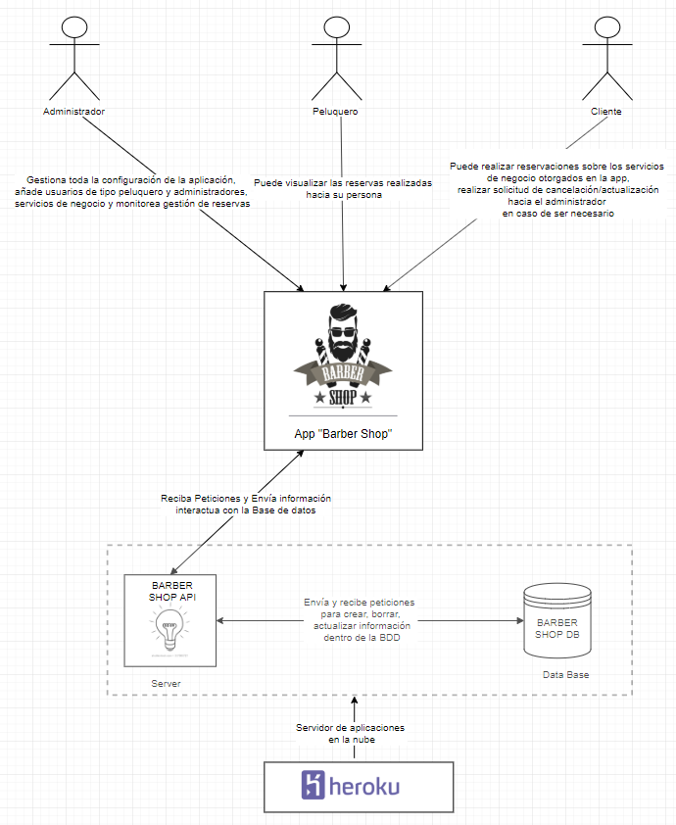

Figura II. Diagrama de Contexto del sistema

### 3.1.4. Diagrama de arquitectura del sistema

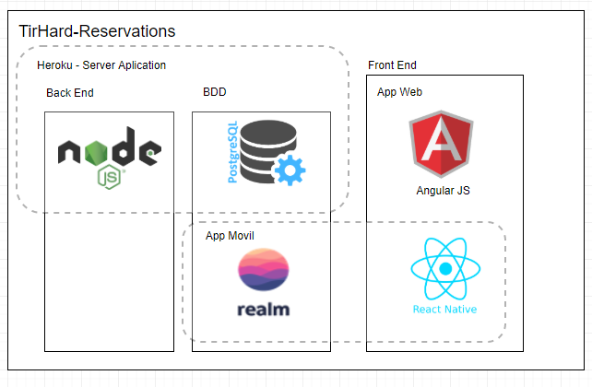

Figura III. Arquitectura del sistema

**3.1.5 Diagrama de casos de uso**

Representa los procesos relevantes que forman parte del sistema que se está desarrollando.

1. Casos de Uso Administrador
   1. Registro de Usuarios Admin/Peluquero

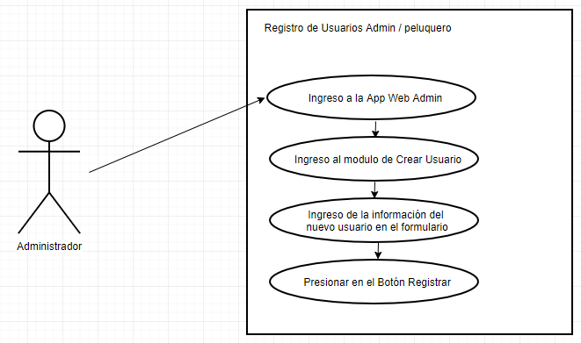

Figura IV. Registro de Usuarios Admin/Peluquero

* 1. Eliminación de Usuarios Admin/Peluquero

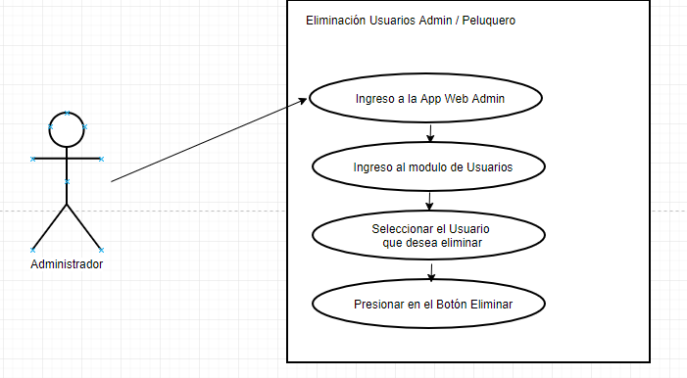

Figura V. Eliminación de Usuarios Admin/Peluquero

* 1. Actualización de Usuarios Admin/Peluquero

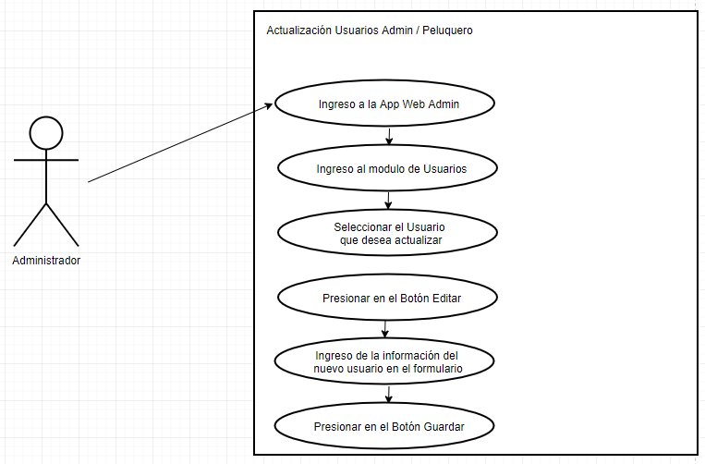

Figura VI. Actualización de Usuarios Admin/Peluquero

* 1. Registro de Servicios de Negocio

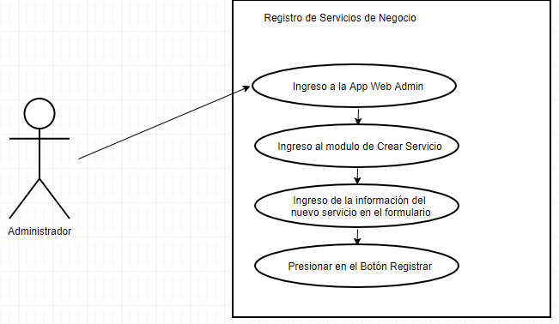

Figura VII. Registro de Servicios de Negocio

* 1. Eliminación de Servicios de Negocio

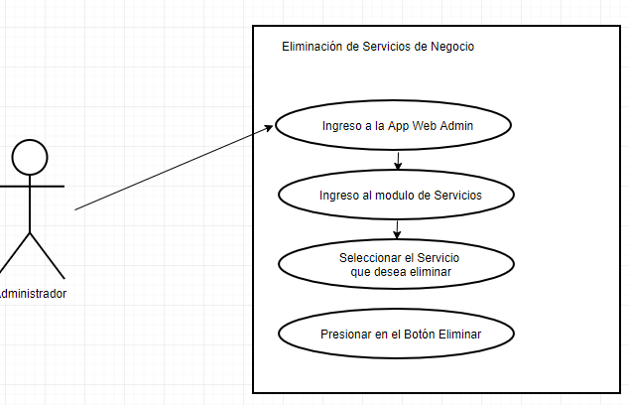

Figura VIII. Eliminación de Servicios de Negocio

* 1. Actualización de Servicios de Negocio

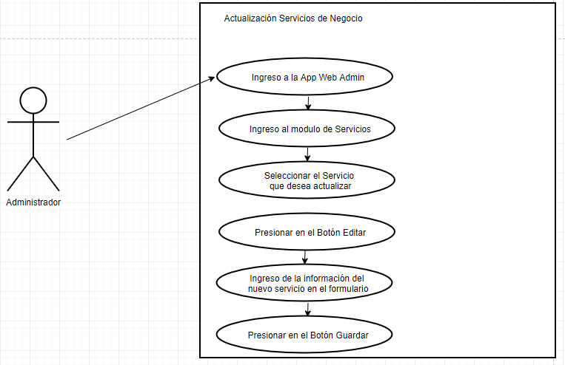

Figura IX.Actualización de Servicios de Negocio

* 1. Aprobación o Cancelación de Solicitudes

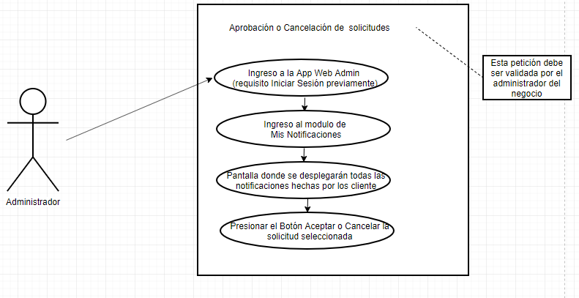

Figura X. Aprobación o Cancelación de Solicitudes

1. Casos de Uso Cliente
   1. Registro de Usuario

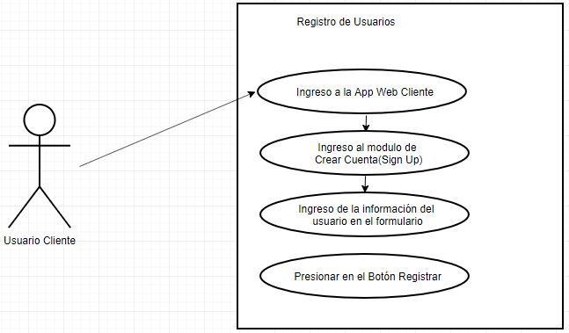

Figura XI. Registro de Usuario

* 1. Inicio de Sesion en la App Web

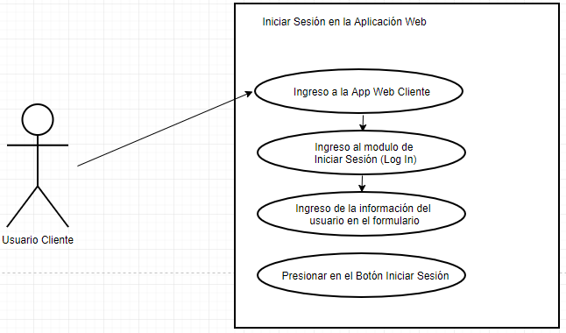

Figura XII. Inicio de Sesión en la App Web

* 1. Registro de Reservaciones

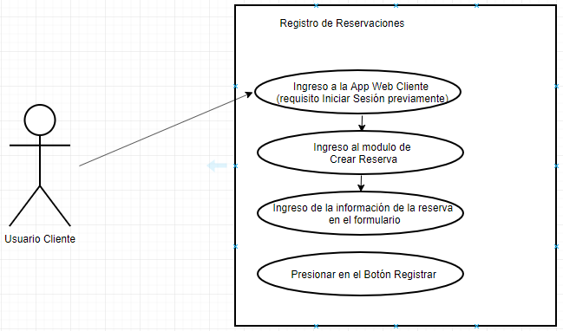

Figura XIII. Registro de Reservaciones

* 1. Visualizar reservaciones realizadas

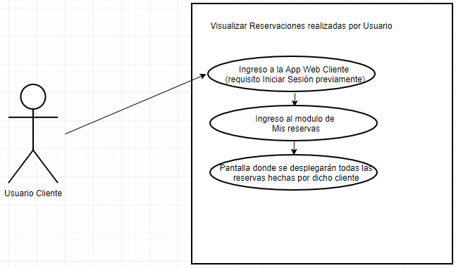

Figura XIV. Visualizar reservaciones realizadas

* 1. Solicitud de cancelación de la reserva

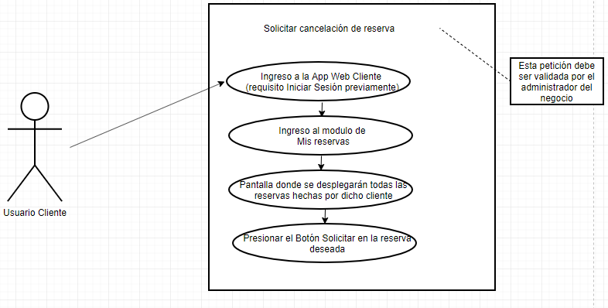

Figura XV. Solicitud de cancelacion de la reserva

1. Casos de Uso Peluquero
   1. Visualizar Reservaciones realizadas hacia el peluquero

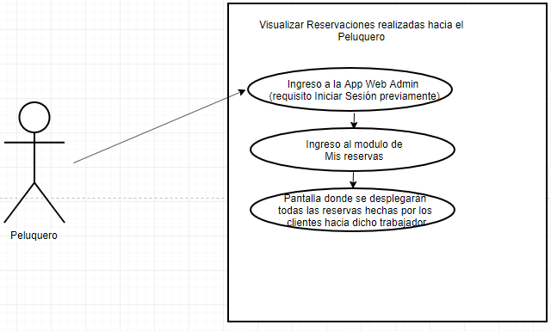

Figura XVI. Visualizar Reservaciones realizadas hacia el peluquero

### 3.1.6. Prototipos de pantallas

1. Ingreso al Sistema

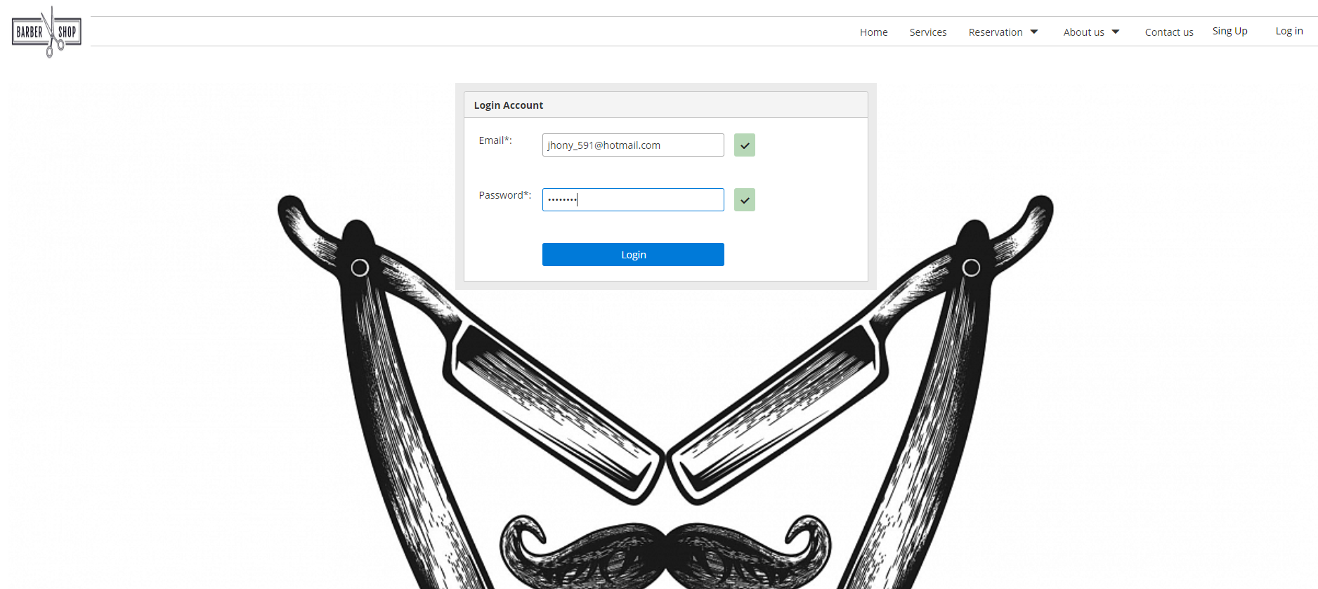

Figura XVII. Ingreso al Sistema

1. Dirigirse al Menú y presionar en la opción “Log In”
2. Se ingresa los datos en el formulario de inicio de sesión.
3. Se presiona el botón de “Login”.
4. El sistema valida la información y le proporciona acceso.
5. Visualizar información del usuario

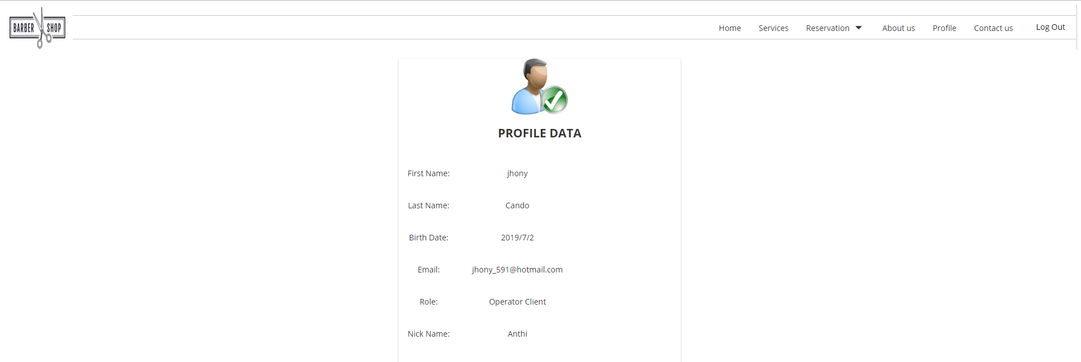

Figura XVIII. Información del perfil

1. El sistema le redirige automáticamente tras iniciar sesión a esta pestaña donde encontrara la información del usuario actual.
2. Otra forma de ingresar a esta pestaña es: Dirigiéndose al Menú y dando clic en la opción “Profile”.
3. Registro de Usuarios

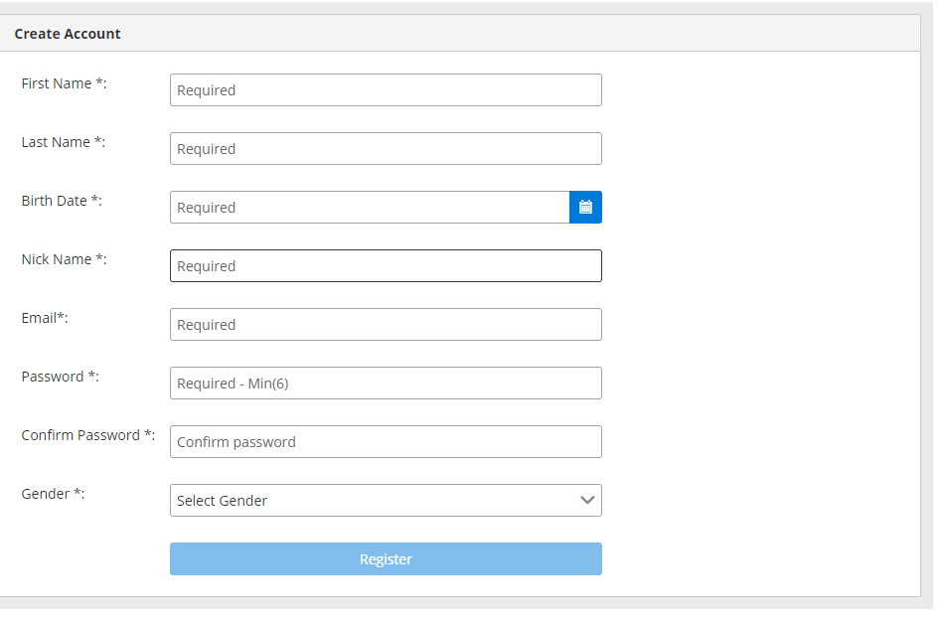

Figura XIX. Registro de Usuarios

1. Dirigirse al Menú y presionar en la opción “Sign Up”
2. Se ingresa los datos en el formulario de crear cuenta.
3. Se presiona el Botón de Registrar
4. El sistema valida la información y le indica si fue exitosa la petición.
5. Registro de Reservas

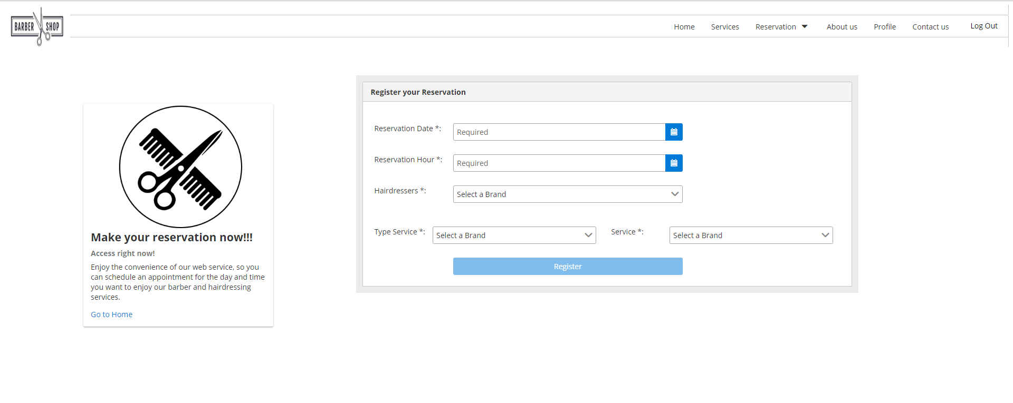

Figura XX. Registro de Reservas

1. Dirigirse al Menú y presionar en la opción “Reservaciones”, luego en “Hacer Reserva”

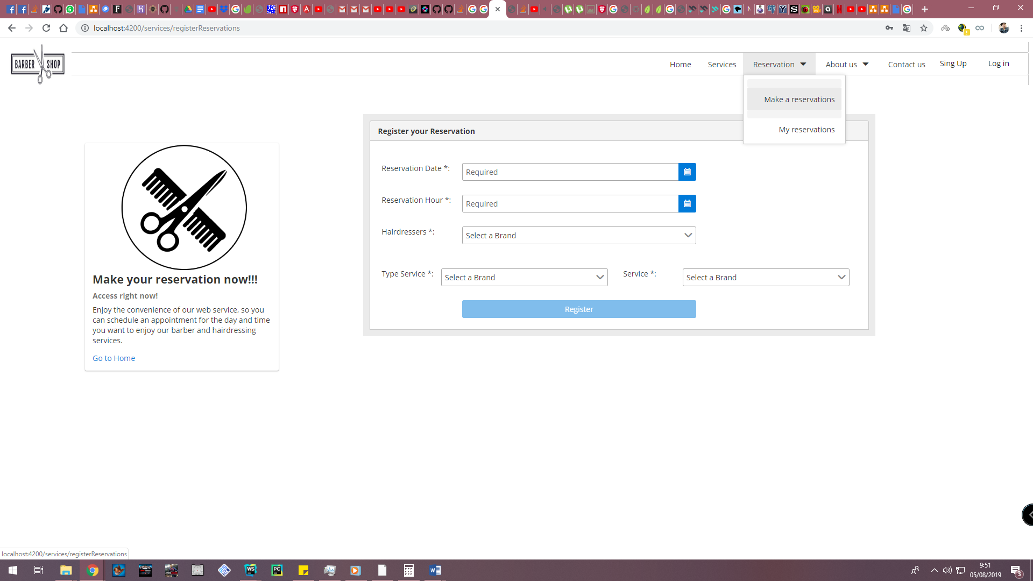

1. Se ingresa los datos en el formulario.
2. Se presiona el Botón Registrar.
3. El sistema valida la información y le indica si fue exitosa la petición.
4. Visualización de Reservaciones

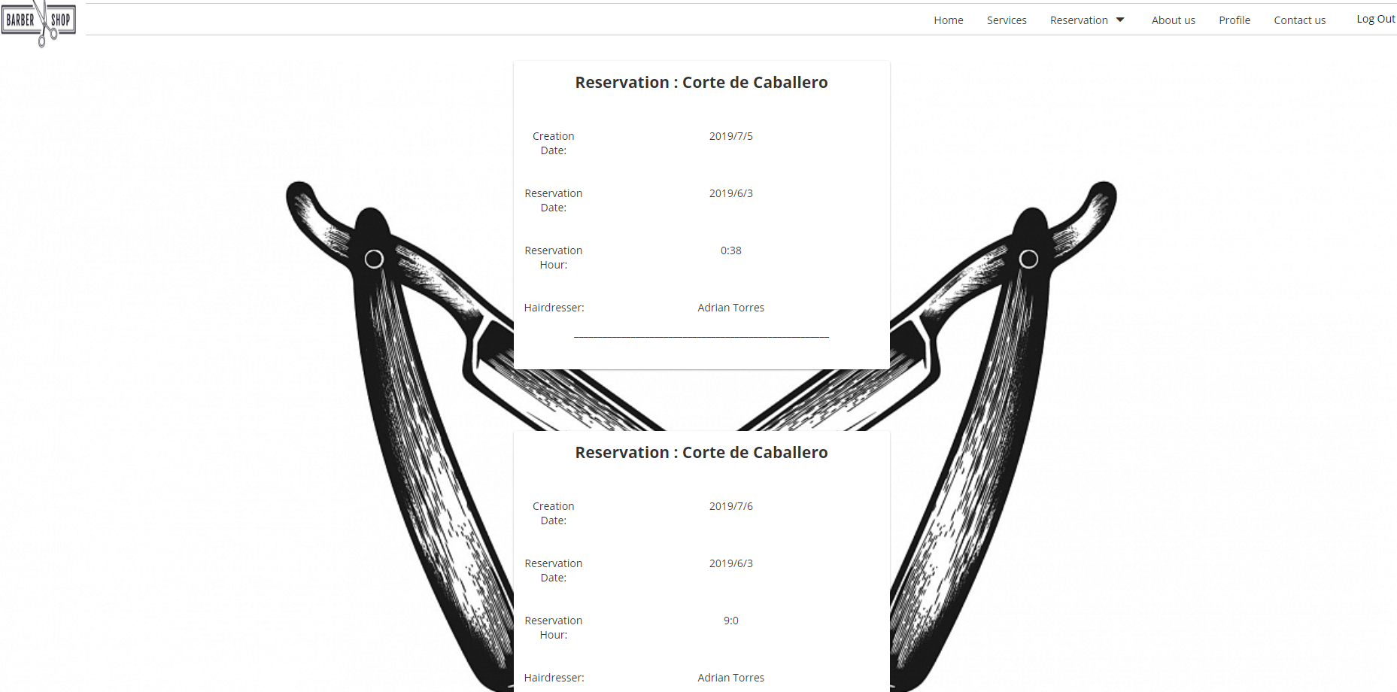

Figura XXI. Visualización de Reservaciones

1. Dirigirse al Menú y presionar en la opción “Reservaciones”, luego en “Mis Reservaciones”

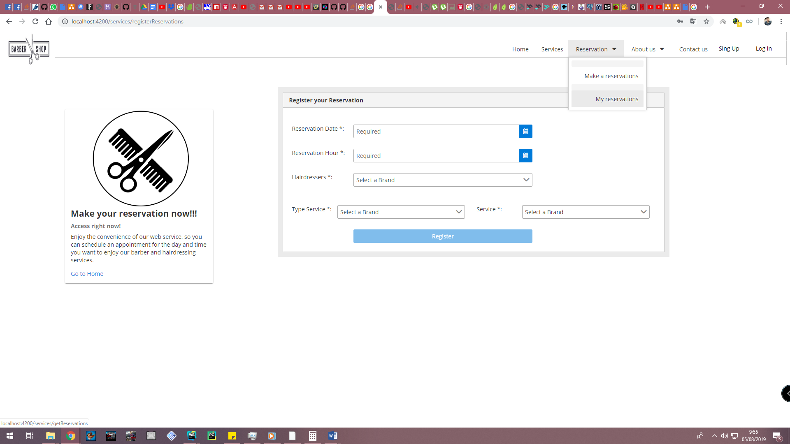

1. Se desplegará una pantalla con todas las reservaciones realizadas por el usuario.
2. Visualización de Servicios de negocio

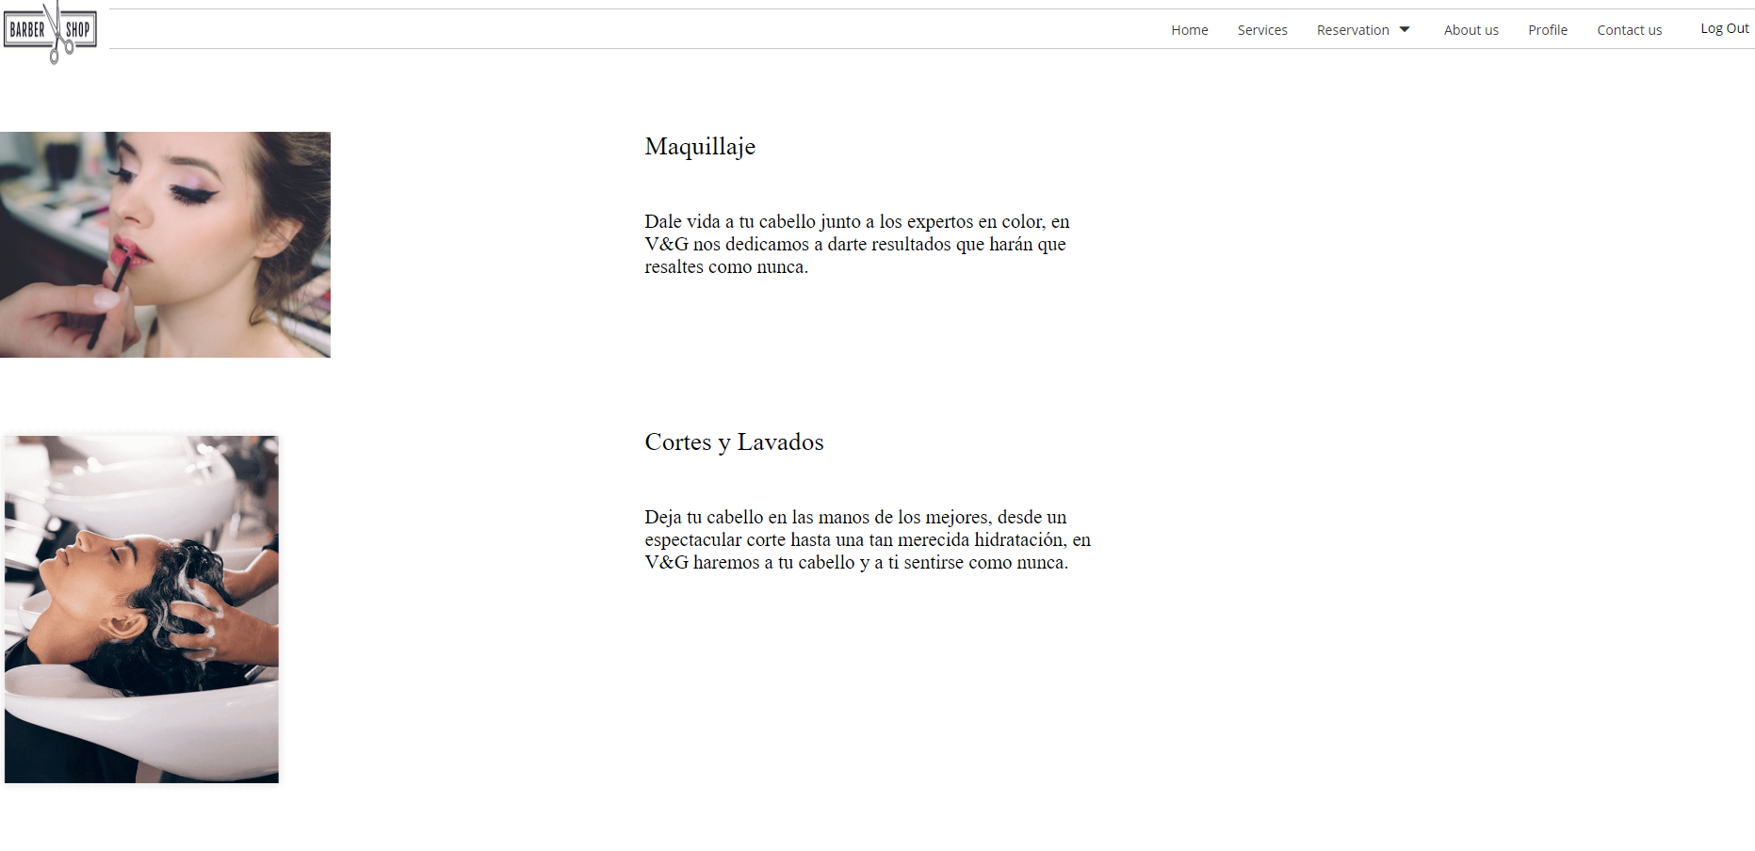

Figura XXII. Visualización de Servicios de negocio

1. Dirigirse al Menú y presionar en la opción “Servicios”
2. Se desplegará una pantalla con todos los servicios existentes en el sistema creados por un “Admin”.

### 3.1.7. Diagrama de clases

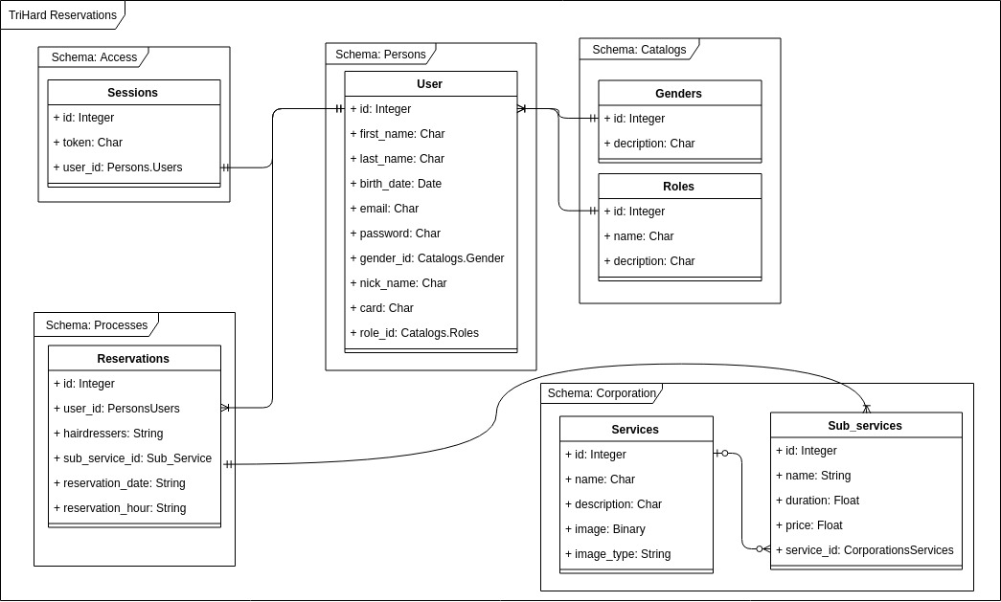

Figura XXIII. Diagrama de Clases del sistema

### 3.2 Herramientas utilizadas

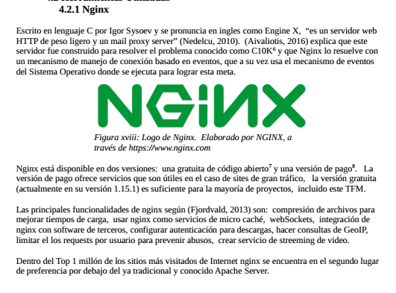

# 4. Conclusiones

# Anexos

## Anexo I. Captura de pantallas de sistema funcionando

Poner capturas de pantalla que demuestran el funcionamiento del producto software.

## Anexo II. Código fuente

Poner fragmentos de código de funciones más relevantes.

## Anexo III. Manual de instalación y/o implementación